Hoofdstuk 9: ***Functies bewerken***

**V1** **A.**  **B.**  **C.**  **D.** 

**V2**



**





*f2*

*h2*

**a**

**b**

**c** Voor  zijn de grafieken van *f* en *h* stijgend.

**d** 

**e** De grafieken van *f* hebben een horizontale asymptoot: . De grafieken van h hebben een verticale asymptoot: .

**V3**

**a**  **b** Voor  wordt de noemer gelijk aan 0.

 

**c**  is de horizontale asymptoot voor alle grafieken van *ga*.

**V4**







**a** domein is voor beide functies 

Het bereik van *f5* is  en dat van *f-2* is 

**b** 



**c** Alle grafieken  gaan door (1, 1)

**d** Voor positieve, even waarden van *n* ligt de grafiek van  nergens onder de *x*-as.

**V5**

**a**  **b** 

 

**V6** de evenwichtsstand is  en de amplitude 3

maximum is 8 en minimum 2 bereik: 

**V7**

**a** domein: $R$ bereik:  dalparabool met top (2, 5)

**b** domein:  bereik:  wortelfunctie met randpunt (2, 5)

**c** domein:  bereik:  hyperbool met verticale asymptoot:  en horizontale asymptoot: 

**d** domein: $R$ bereik: 

**e** domein:  bereik: $R$

**Transformaties**

**1**

**a** 

**b** 

**c** 

**2**

**a** 



**b** In (-6, 0) en (6, 0) snijdt de grafiek van *g* de *x*-as.

**c** 

**d** 

**e** 

**3**

**a** 

**b** 

**O4**

**a** nee **b** nee **c** ja

**d** Bij een verschuiving van 3 naar rechts van de grafiek van *f*, geldt 

Dan moet je elke *x* in het functievoorschrift van *f* vervangen door .

**e** 

**4** 

**5**

a.  (spiegelen in de *x*-as)

b.  (spiegelen in de *y*-as)

c.  en 

**5**

**a** een vermenigvuldiging met -1 ten opzichte van de *x*-as.

**b** 

**c** een vermenigvuldiging met -1 ten opzichte van de *y*-as.

**d** 

**6** 

**7**

**a** 

b.  Anders!

**O8**

**a** nee **b** ja

**c** : 10 naar links verschoven

**d** 

of 

**8**

**a** je vervangt dan de *x* door  en krijgt dan 

**b** 

of 

**9**

**a** 

**b** 

**c** 



**U1** 





Dus:  en .

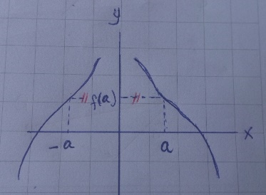**Symmetrie van grafieken**

**10**

**a**  en 

**b**

**c**  en 

**d** zie plaatje op blz 93

**O11**

**a**  en 

**b**  en 

**c**/**d** 

**11**

**a** : symmetrisch in de *y*-as.

**b** : symmetrisch in (0, 0)

**c** : geen van beide.

**d** : symmetrisch in (0, 0).

**12**

**a** 

**b** 

**c** 

Als *n* even is, is  en dus . De grafiek is dan symmetrisch in de *y*-as.

**d** Voor de oneven waarden van *n* is  en is de grafiek puntsymmetrisch in de oorsprong.

**13**

**a** oneven **b** oneven **c** even **d** oneven

**14**

**a** 

**b**  is een oneven functie

**c** Door de grafiek van *f* 2 omhoog te verschuiven.

**d** De grafiek van *g* is puntsymmetrisch in (0, 2).

**O15**

**a**/**b** 

**c**  en 

**d** , dus *g* is een even functie.

**e** De grafiek van *g* is symmetrisch in de *y*-as.

**f** Dus de grafiek van *f* is symmetrisch in de lijn  (de grafiek van g 2 naar rechts verschuiven, terug naar *f*).

**15**

**a** 

**b**  Dus de grafiek van *g* is symmetrisch in de *y*-as.

**c** de grafiek van *g* 3 naar rechts verschuiven zodat deze weer samenvalt met de grafiek van *f*. Dus *f* is symmetrisch in de lijn .

**16** grafiek van *f* 4 naar rechts verschuiven: 



*g* is puntsymmetrisch in (0, 0) en dus is de grafiek van *f* puntsymmetrisch in (-4, 0)

**17**

**a** *f* en *g* zijn oneven functies, dus  en 

: *h* is oneven

**b** : *p* is even

**U2**

**a** 

**b** 



De grafiek van *g* is symmetrisch in (0, 0) en dus is de grafiek van *f* symmetrisch in het punt (2, 0).

**Absolute waarde**

**18**

**a** -3 **b**  en  **c** -*a* en *a*

**d** de afstand is altijd positief. Dus dit geldt alleen voor de negatieve getallen.

**19**

**a**  **c** 

**b**  **d** 

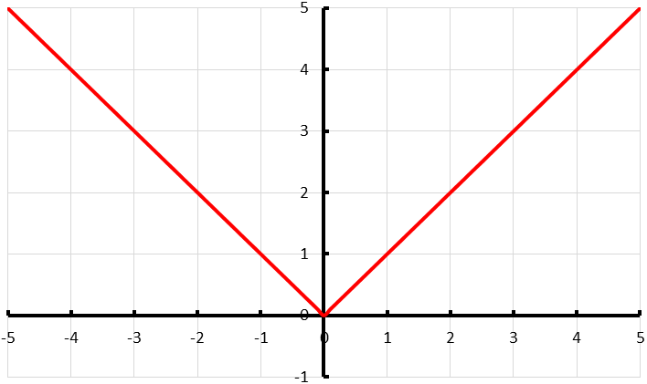

**20**

**a** , , ,  en 

**b**/**c**

**d** 

**21**

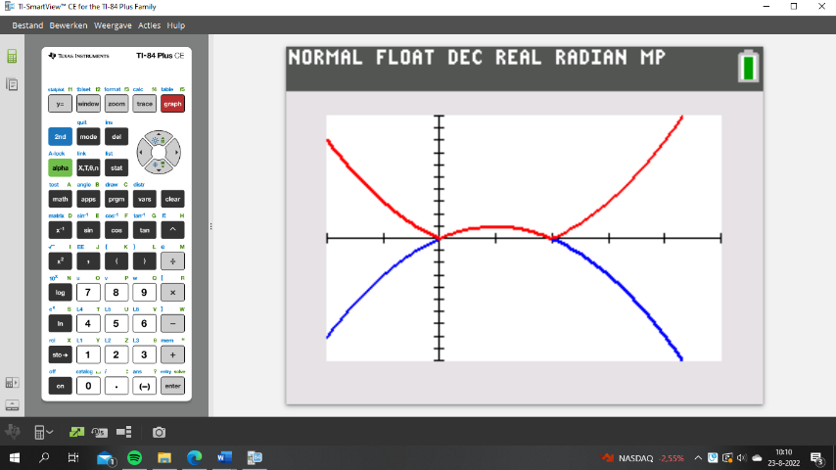

*l*(*x*)

*k*(*x*)

|  |  |  |  |  |  |  |  |
| --- | --- | --- | --- | --- | --- | --- | --- |
|  | -2 | -1 | 0 | 1 | 2 | 3 | 4 |
| *k(x*) | -8 | -3 | 0 | 1 | 0 | -3 | -8 |
| *l(x)* | 8 | 3 | 0 | 1 | 0 | 3 | 8 |

**a**

**b**

**c** Het deel van de grafiek van *k* dat onder de *x*-as ligt

wordt gespiegeld in de *x*-as.

**d** de extreme waarden zijn 0 (voor  en ) en 1 (voor ).

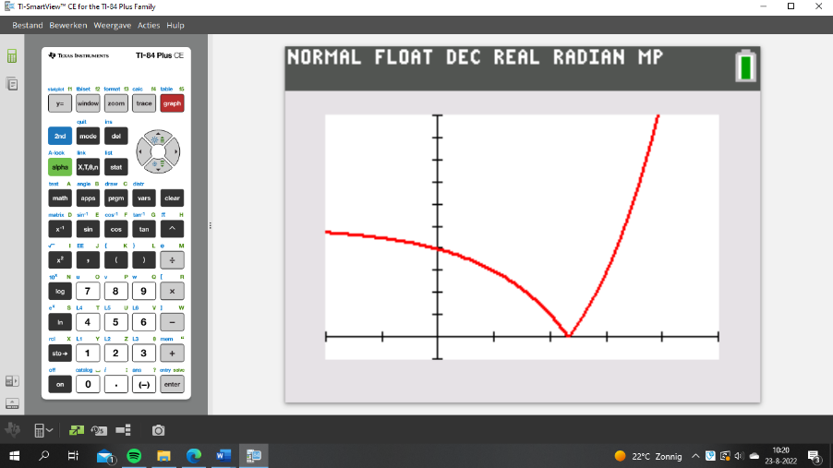

**O22**

**a** het deel onder de *x*-as spiegelen in de *x*-as.

**b**  geeft 

**c**

**d** 

**e** 

**f** het minimum is 0

**g**  en   heeft geen oplossingen

 

**h**  voor 

**22**

**a**  voor 

**b** De grafiek heeft een minimum 0 voor 

**c** 

**d**  

 

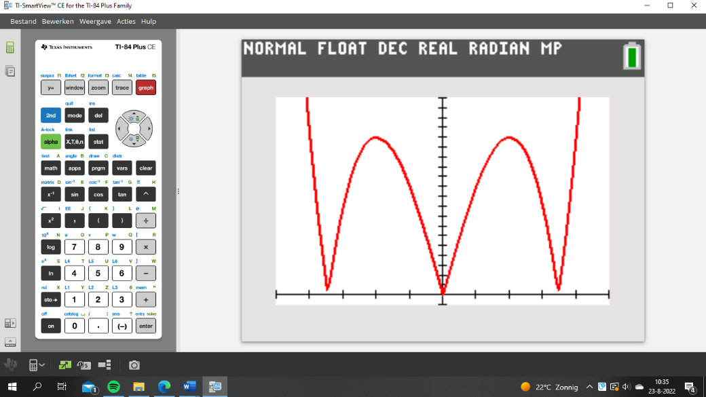 

**23**

**a**

**b** 



**c **

**d** Voor  zijn de functiewaarden van *g*(*x*) positief en zijn ze

gelijk aan die van *f*(*x*).

**e** 

 De toppen zijn:  en 

**f** De extreme waarden van *f* zijn 16 (voor  en ) en 0 (voor ,  en )

**24**

**a** 



De uiterste waarden zijn: -26 () en  ()

**b** 

**c** 

De uiterste waarden van *f* zijn: 0 (), 26 () en  ()

**O25**

**a**  en  **b**  en 

**c** 

**d**

**e** de grafiek is symmetrisch in de *y*-as.

**f**  en 

**g**  voor 

**25**

**a** 

**b**  

  Kijk in de plot: 

**26**

**a** 

 

**b** in  zit er een knik in de grafiek.

**c**  

 

**d** 

 

*f*(*x*) heeft een minimum  voor ; een minimum  voor  en een maximum  voor .

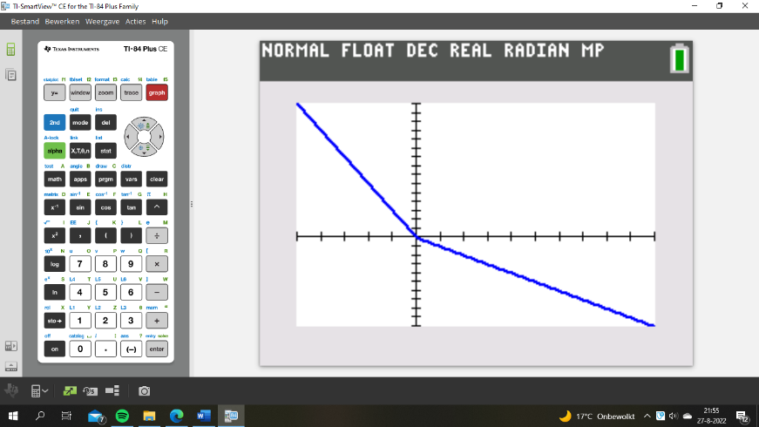

**U3**

**a** 

**b**  

 

 voor 

**U4** 

**27**

|  |  |  |  |  |  |  |  |  |  |  |
| --- | --- | --- | --- | --- | --- | --- | --- | --- | --- | --- |
| ***x*** | -1 | 0 | 1 | 2 |  | ***x*** |  | 1 | 3 | 9 |
| ***f(x)*** |  | 1 | 3 | 9 |  | ***g(x)*** | -1 | 0 | 1 | 2 |

**a**

**b** Als je de functiewaarden van *f* invult in de formule van *g* krijg je weer *x*.

**c** 

**28** Uit  volgt dat 

 geeft 

**O29**

**a**  **b** -5 **c** 

**d** 

**e**  

**f**  

**g** 



**h $x\underset{→}{ +3 }x+3\underset{→}{ \frac{1}{…} }\frac{1}{x+3}$ $x\underset{→}{ \frac{1}{…} }\frac{1}{x} \underset{→}{ -3 }\frac{1}{x}-3$**

**29** domein:

**a $R$**  

**b** 

 

**c $R$**  

**d**   

Het domein van $f^{inv}$ is gelijk aan het bereik van *f*.

**30**

**a**

**b** *P’*(2, 4) *Q’*(1, -4) *R’*(-2, 4)

Bij het spiegelen in de lijn  worden de *x*- en *y*-coördinaten verwisseld.

**31**

**a** *P’*(1, 3):  klopt

**b** Bij het spiegelen in de lijn  worden de *x*- en *y*-coördinaten verwisseld.

**c $x={\left(y-2\right)}^{3}$**

$y-2=\sqrt[3]{x}$**d $f^{inv}\left(x\right)=\sqrt[3]{x}+2$**

$y=\sqrt[3]{x}+2$

**O32**

**a**/**b** 

**c** **1** kruislings vermenigvuldigen **2** haakjes uitwerken **3** 

**4**  **5** 

**d**  **e**  **f** 

**32**

**a**  **b**  **c** 

  

**d**  **e**  **f** 

  



**33** 



Het domein van *finv* is het bereik van *f*: 

**U5**

**a** Bij de gespiegelde grafiek zijn er waarden van *x* met twee *y*-waarden. Bij een functie hoort bij elke waarde van *x* hoogstens één waarde van *y*.

**b** 





**c** Omdat in stap 2 ook  is voor : 

**Gelijkwaardige formules**

**34**

**a**  en 

**b**  klopt

**c** 



**35**   

**O36**

**a**/**b**  **c** 

**d** links en rechts tot de derde macht

**e**  geeft 

**f**  **h**  **i** 

  

**g**  **j**  **k** 

  

**36**

**a**  **c**  **d** 

  

**b $q=\frac{5}{p+3}$** **e $q=\sqrt[5]{p+1}-2$** **f $q=\frac{-7}{6+\sqrt[4]{p}}$**

$p+3=\frac{5}{q}$ $\sqrt[5]{p+1}=q+2$ $6+\sqrt[4]{p}=\frac{-7}{q}$

$p=\frac{5}{q}-3$ $p={\left(q+2\right)}^{5}-1$ $p={(\frac{-7}{q}-6)}^{4}$

**37**

**a**  **b**  **c** 

  

**38**

**a** 

, en dus 

**b** , dus 

**O39**

**a $\frac{6}{1-p}+\frac{6}{1+p}=\frac{6(1+p)}{(1-p)(1+p)}+\frac{6(1-p)}{(1-p)(1+p)}=\frac{6\left(1+p\right)+6(1-p)}{(1-p)(1+p)}=\frac{12}{(1-p)(1+p)}$**

**b** 

**c $1-p^{2}=\frac{12}{q}$** geeft $p^{2}=1-\frac{12}{q}$

**d $p=\sqrt{1-\frac{12}{q}}$**

**39**

**a** Met de stroom mee vaart Robert met een snelheid van  km/u. Over 10 km doet hij dan $\frac{10}{4+v}$ uur. Tegen de stroom in is zijn snelheid  km/u. Dan doet hij er $\frac{10}{4-v}$ uur over. In totaal is zijn tijd (in uren) dus $T=\frac{10}{4+v}+\frac{10}{4-v}$.

**b** Als het water harder stroomt dan 4 km/u, komt Robert niet tegen de stroom in.

Dus .

**c $T=\frac{10}{4-v}+\frac{10}{4+v}=\frac{10(4+v)}{(4-v)(4+v)}+\frac{10(4-v)}{(4-v)(4+v)}=\frac{10\left(4+v\right)+10(4-v)}{(4-v)(4+v)}=\frac{80}{(4-v)(4+v)}$**

**d $T=\frac{80}{(4+v)(4-v)}=\frac{80}{16-v^{2}}$**

$16-v^{2}=\frac{80}{T}$ $v^{2}=16-\frac{80}{T}$ $v=\sqrt{16-\frac{80}{T}}$

**40**

**a**  **b**  **c** 

 

**41**

**a $m=\frac{2E}{v^{2}}$**  

**b $v^{2}=\frac{2E}{m}$ $v=\sqrt{\frac{2E}{m}}$** 

**42**

**a**    voor 

**b**    voor 

**U6**

a  **b**  **c** 

  

**d**   

**Gemengde opdrachten**

**43**

**a** : dus oneven voor alle *p*.

**b** 



De tweede vergelijking heeft twee oplossingen als 

**c** 



De toppen zijn  en  en die liggen op de grafiek van *g*.

**44**

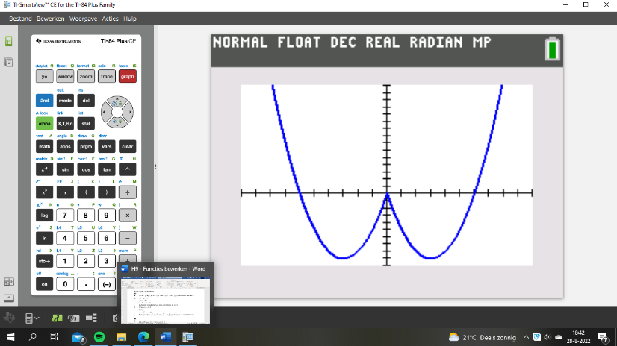**a**

**b** de grafiek is symmetrisch in de *y*-as

**c $f\left(x\right)=x^{2}-6\left|x\right|=\left\{\begin{aligned}x^{2}+6x voor x≤0 \\ x^{2}-6x voor x>0\end{aligned}\right.$**

**d $f^{'}\left(x\right)=\left\{\begin{matrix}2x+6 voor x<0 \\ 2x-6 voor x>0\end{matrix}\right.$**

 voor  en . De extreme waarden van *f* zijn -9 en 0.

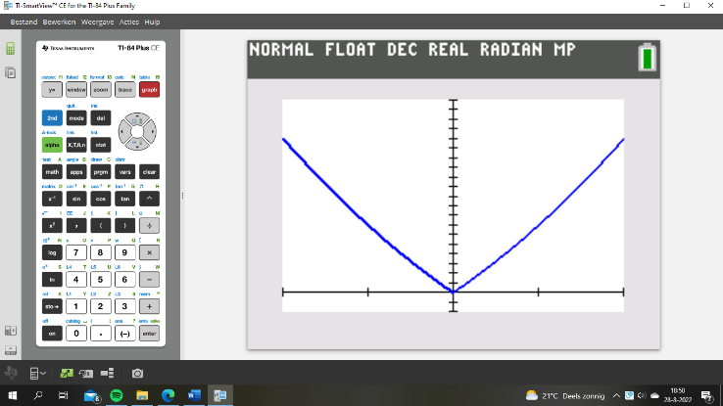**e** De grafiek is ook symmetrisch in de y-as, maar heeft

nog maar één extreme waarde namelijk 0.

**45 $f\left(x\right)=x-\frac{2}{x^{2}}\underset{→}{ spiegelen in x-as }y=-x+\frac{2}{x^{2}}\underset{→}{ spiegelen in y-as }$**

$y=-\left(-x\right)+\frac{2}{{\left(-x\right)}^{2}}=x+\frac{2}{x^{2}}=g(x)$

**46**

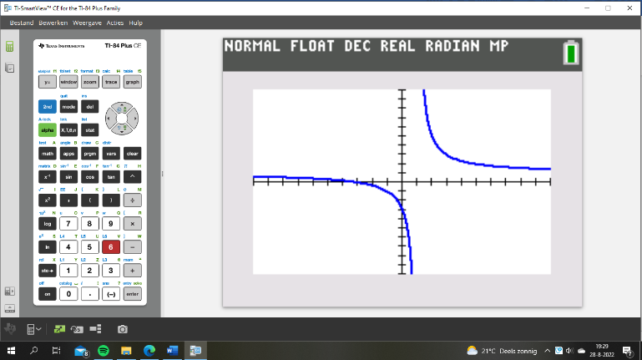**a**

**b** verticale asymptoot:  horizontale asymptoot: 

**c**  **d** 

 

**e** 



**f $p+\frac{4}{x-p}=x$**  en 

$\frac{4}{x-p}=x-p$ $PQ=\sqrt{{\left(p+2-\left(p-2\right)\right)}^{2}+{\left(p+2-\left(p-2\right)\right)}^{2}}$

${\left(x-p\right)}^{2}=4$ $=\sqrt{4^{2}+4^{2}}=4\sqrt{2}$

$x-p=-2∨x-p=2$

$x=p-2∨x=p+2$

**47**

**a** De volgorde van twee translaties hebben geen invloed op het resultaat

**b** 



**c** Hier is de volgorde niet van belang.

**d** 



**e** De volgorde is niet van belang.

**48**

**a** De grafiek van *f* is symmetrisch in de lijn .

**b** De lijnen die loodrecht staan op de lijn . Dus van de vorm: 

**c** Bijv. $y=\frac{1}{x}$

**49**

**a** De grafiek vertoont een knik bij  en  *A*(-2, 2) en *B*(2, 6)

**b**/**c**  en 

  De knikpunten zijn: *A*(-*p*, *p*) en *B*(*p*, 3*p*)

**Samenvatting**

**S1**

**a $q=\frac{1}{2}∙\log{(p-5)}$** **b $q=\sqrt[5]{4p+20}-1$**

$\log{(p-5)}=2q$ $\sqrt[5]{4p+20}=p+1$

$p-5={10}^{2q}$ $4p+20={\left(p+1\right)}^{5}$

$p={10}^{2q}+5$ $p=\frac{1}{4}{\left(p+1\right)}^{5}-5$

**S2** *A*(*a*, *b*) op de grafiek van *f*: 

: dus *B*(*b*, *a*) op de grafiek van *g*.

**S3**

**a $f\left(x\right)=x^{2}\underset{→}{ 6 naar rechts }y={\left(x-6\right)}^{2}\underset{→}{ V_{y-as} met \frac{1}{2} }y={\left(2x-6\right)}^{2}\underset{→}{ 4 omlaag }$**

$y={\left(2x-6\right)}^{2}-4$

**b $f\left(x\right)=x^{2}\underset{→}{ 4 omlaag }y=x^{2}-4 \underset{→}{ V_{y-as} met \frac{1}{2} } y={\left(2x\right)}^{2}-4=4x^{2}-4$**

$\underset{→}{ 6 naar rechts }y=4{\left(x-6\right)}^{2}-4$

**S4**

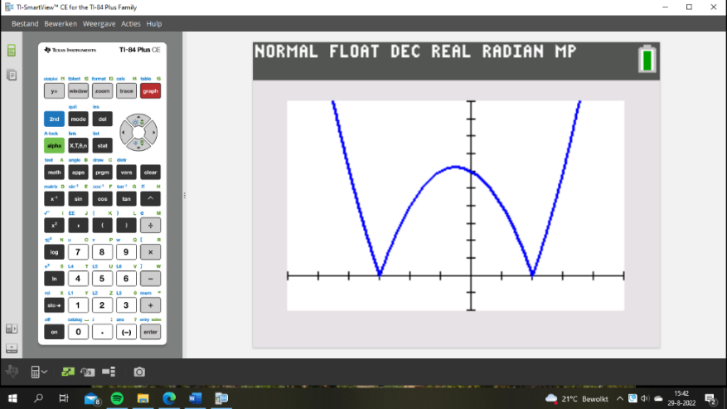**a $f\left(-a\right)=3^{-a}-3^{a}=-3^{a}+3^{-a}=-\left(3^{a}-3^{-a}\right)=-f(a)$**

**b $f\left(-a\right)=3^{-a}+3^{a}=3^{a}+3^{-a}=f(a)$**

**S5**

**a**

**b $x^{2}+x-6=\left(x+3\right)\left(x-2\right)=0$**

$x=-3∨x=2$

$f\left(x\right)=\left|x^{2}+x-6\right|=\left\{\begin{aligned}x^{2}+x-6 voor x<-3 en x>2 \\ -x^{2}-x+6 voor 3≤x≤2 \end{aligned}\right.$

**c** 

 of 

De extreme waarden van *f* zijn  (voor ) en 0 (voor  en ).

**S6**

**a**  **b** 

 

**Test jezelf**

**T1**

**a** 

**b** Een vermenigvuldiging t.o.v. de *x*-as met factor 6,25

**c** 

**T2**

**a** 



**b** 



**T3**

**a** ***f*** is kwadratisch, dus een parabool: grafiek **A**; ***h*** is periodiek: grafiek **C**;

Voor grote waarden van *x* komt de grafiek van **g** in de buurt van : grafiek **B**

De grafiek van *k* is niet getekend.

**b** 



De grafiek van  is symmetrisch in de *y*-as, dus die van *h*(*x*) ook.

**T4**

**a** 



**b**

**c** 



**d** 



De uiterste waarden zijn 0 (voor  ) en 16 (voor  en ).

**e**  

 

 voor $x∈\left\langle -\sqrt{15}\right., \left.-3\right\rangle ∪\left\langle \sqrt{15}\right., \left.3\right\rangle$

**T5**

**a**  **b**  **c**  **d** 

$4y=8-x$ $8-4y=\frac{10}{x}$ $8-4y=\log{(x)}$ $8-4y=x^{2}$

$y=2-\frac{1}{4}x$ $y=2-\frac{10}{4x}$ $y=2-\frac{1}{4}\log{(x)}$ $y=2-\frac{1}{4}x^{2}$

$D: R$ $D: \left\langle ←\right., \left.0\right\rangle ∪\left\langle 0\right., \left.→\right\rangle$ $D: \left\langle 0\right., \left.→\right\rangle$ $D: \left[0\right., \left.→\right\rangle$

**T6**

**a**  **b**  **c $q=\frac{4p}{2p-5}$** **d** 

   

**T7**

**a $\sqrt{12y-27}=x$**



**b** De grafieken van een functie en zijn inverse zijn elkaars spiegelbeeld in de lijn .

**c** 

  snijpunten: (3, 3) en (9, 9)

**T8**

**a $x^{2}y=2x-y$**

$x^{2}y+y=2x$

$y\left(x^{2}+1\right)=2x$

$y=\frac{2x}{x^{2}+1}$

**b**

**c** De noemer wordt nooit 0, dus *x* mag alle waarden aannemen.

Voer in: $y_{1}=\frac{2x}{x^{2}+1}$ minimum:  en maximum: .

Bereik: 

**T9**

**a** 



**b** Bij alle waarden van *y* zijn er twee *x*-coördinaten te vinden.

**c** 

**d** 



**Extra oefeningen**

**E1**

**a $g\left(x\right)={}_{.}^{2}{\log{(x)}}\underset{→}{ 9 naar rechts }y={}_{.}^{2}{\log{(x-9)}}\underset{→}{ V_{y-as} met \frac{1}{3} }y={}_{.}^{2}{\log{(3x-9)}}$**

$\underset{→}{ 4 omhoog }y={}_{.}^{2}{\log{(3x-9)}+4}$

b. 



c. 



**E2**

**a** 

**b** 



**c** 



 voor 

**d** 

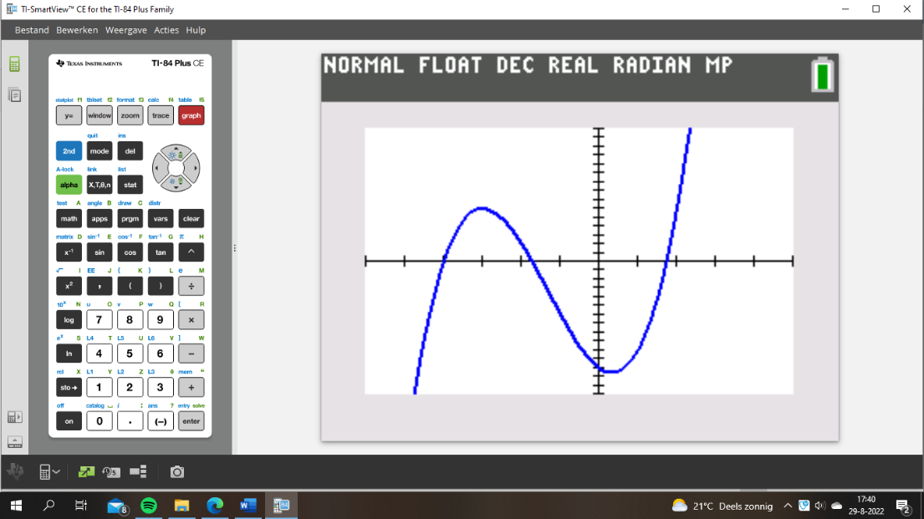

**E3**

**a**

**b** 



**c** 



De extreme waarden van *f* zijn 6 (voor ) en  (voor ).

**d**

**e** de extreme waarden van *g* zijn 6,  en 0 (voor )

**E4**

**a**  **b**  **c**  **d** 

   

**E5**

a  **b**  **c** 

  

**d**   

**E6**

**a** 



**b** 

**E7**

**a**  even

**b**  oneven

**c**  oneven

**d** geen van beide

**E8**

**a** Op de heenweg is de tijd  uur en op de terugweg: .

De gemiddelde snelheid: . Met andere woorden: 

**b** 



**c** Voor  wordt de noemer 0 (en je mag niet delen door 0) en voor  wordt de snelheid *y* negatief.

**E9**

**a** 



**b** 



**c** 